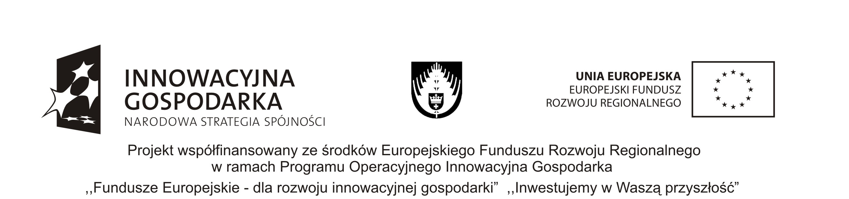

Załącznik nr 2

…………………………………………….
(pieczęć Wykonawcy)

FORMULARZ CENOWY
Do zapytania ofertowego na „Dostawę artykułów biurowych – POIG”

L.p. | Artykuł | Liczba sztuk | Cena netto | Cena brutto
1 | Segregator A4 o szerokości 70 mm, z mechanizmem, wymienną etykietą na grzbiecie, na dolnych krawędziach metalowe okucia, jednostronnie powlekany, PCV, kolor turkusowy | 15
2 | Segregator A4 o szerokości 80 mm, z mechanizmem, wymienną etykietą na grzbiecie, na dolnych krawędziach metalowe okucia, jednostronnie powlekany, PCV, kolor turkusowy | 5
3 | Segregator A4 o szerokości 50 mm, z mechanizmem, wymienną etykietą na grzbiecie, na dolnych krawędziach metalowe okucia, jednostronnie powlekany, PCV, turkusowy | 10
4 | Skoroszyt A4 z boczną perforacją umożliwiającą wpięcie do każdego rodzaju segregatora, wykonany z folii PCV, wsuwany papierowy pasek do opisu, przednia okładka przezroczysta, tylna kolorowa, opakowanie 10 szt. | 3
5 | Przekładki kartonowe indeksujące, wykonane z wytrzymałego kolorowego kartonu, format 105x240 mm, opakowanie 100szt., kolor jasnoniebieski | 2
6 | Papier ksero A4, ryza 500 arkuszy, gramatura 80g/m2, 161 CIE, biały | 50
7 | Papier ksero A3, ryza 500 arkuszy, 80g/m2, 146 CIE, biały | 3
8 | Koperty z okienkiem na płyty CD/DVD, papierowe, kolor biały, opakowanie 50 szt. | 2
9 | Płyta CD-R, 700 Mb, 52x, cake 50 szt. | 2
10 | Koperta B4 z rozszerzanymi bokami i spodem, szeroki pasek samoprzylepny, opakowanie 50szt. | 1
11 | Koperta biała B4, z paskiem samoprzylepnym, opakowanie 50 szt. | 2
12 | Koperta biała DL, z paskiem samoklejącym, papier offsetowy, opakowanie 50 szt. | 2
13 | Masa mocująca do wielokrotnego użytku, do przyklejania m.in. plakatów, dekoracji na różnego rodzaju powierzchniach, po odklejeniu nie pozostawia plam, nie zawiera rozpuszczalników, nietoksyczna, w opakowaniu min. 70 kostek mocujących | 1
14 | Zestaw markerów do płyt CD/DVD składający się z 4 kolorowych markerów (np. czarny, czerwony, niebieski, zielony) oraz markera do zmazywania, markery szybkoschnące, nierozmazujące się | 2
15 | Zszywki 23/17, srebrne, cechujące się dużą odpornością na rozciąganie oraz twardością, w opakowaniu 1000 szt. | 5
16 | Zszywki 23/13, srebrne, cechujące się dużą odpornością na rozciąganie oraz twardością, w opakowaniu 1000 szt. | 5
17 | Zszywki 24/10, cechujące się dużą odpornością na rozciąganie oraz twardością, w opakowaniu 1000 szt. | 5
18 | Zszywki 24/6, cechujące się dużą odpornością na rozciąganie oraz twardością, w opakowaniu 1000 szt. | 20
19 | Notes samoprzylepny w kształcie kostki, wymiary 76x76 mm, mix kolorów, zawierający min. 400 karteczek | 5
20 | Bloczek samoprzylepny 40x50 mm, 100-kartkowy, w opakowaniu 3 bloczki | 5
21 | Etykiety samoprzylepne do drukarek i kopiarek, białe, wymiary 210x297 mm, gramatura min. 70g/m², 1 etykieta na stronie, 100 arkuszy w opakowaniu | 2
22 | Papier ozdobny do wydruku dyplomów, wizytówek itp., A4, gładki, biały, gramatura 250g/m2, pakowany po 20 arkuszy | 2
23 | Dziurkacz z ogranicznikiem formatów, posiada metalową podstawę oraz ergonomiczne ramię z trwałego tworzywa, rozstaw otworów 80 mm, średnica otworów 5,5 mm, blokada ramienia, min. 3 lata gwarancji, dziurkuje do 25 kartek | 1
24 | Zszywacz metalowy w wytrzymałej obudowie z tworzywa sztucznego, system ładowania zszywek od góry, głębokość zszywania min. 65 mm, zszywający do 30 kartek, min 3 lata gwarancji | 1
25 | Kalkulator z dużym, czytelnym 12-pozycyjnym wyświetlaczem, podwójne zasilanie, zmiana znaku +/-, obliczenia procentowe i pierwiastkowe, obliczenia z użyciem pamięci, funkcja cofania ostatnio wprowadzonej cyfry, klawisz podwójnego zera, funkcja zaokrąglania, trwała, plastikowa obudowa, min. 2 lata gwarancji | 1
26 | Przybornik na biurko, wykonany z krystalicznie przezroczystego akrylu, z bloczkiem papierowym, prostokątny, posiadający min. 2 przegrody na długopisy oraz przegrody na gumki, linijki, spinacze, koperty itp. | 1
ŁĄCZNA WARTOŚĆ ZAMÓWIENIA

.........................................................................
(Data i podpis Wykonawcy lub osoby
uprawnionej do reprezentacji
Wykonawcy)

